음식 사진을 찍으면 음식에 들어간 식재료 목록과 집에서 이를 만들어볼 수 있는 레시피를 제안하는 것이다.

음식 사진을 인식하기 위해 딥러닝 기반의 CNN(Convolution Neural Network)을 이용한 영상 분류 인식 기술을 개발하고, 인식 성능을 높이기 위해 Fine Tuning과 Augmentation을 통해 선 능을 개선함. 또한 각 음식별로 100~500장 정도의 영상을 수집하 여 학습시켜 음식 인식과 레시피 분석이 가능한 엔진을 개발

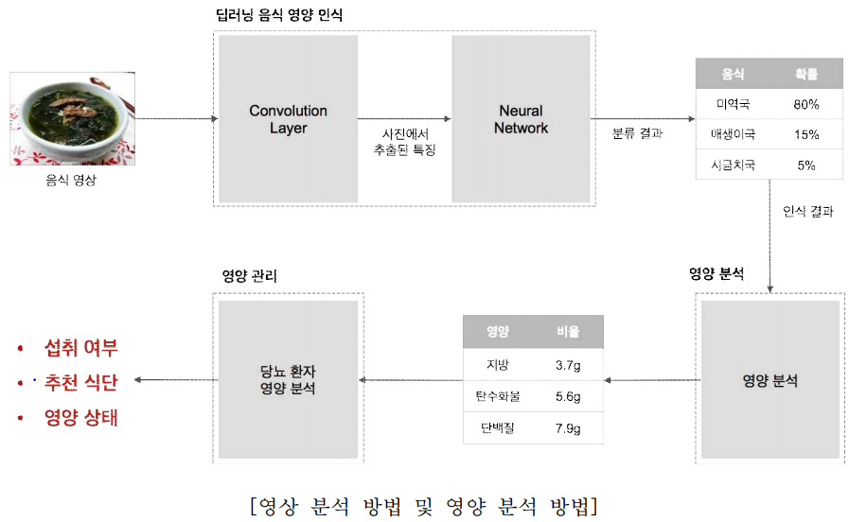.

CNN (Convolutional Neural Networks)

Convolution, Pooling, Fully Connected layer를 통해 특징 추출, 차원 축소하여 이미지를 분류, 인식하는 신경망 알고리즘

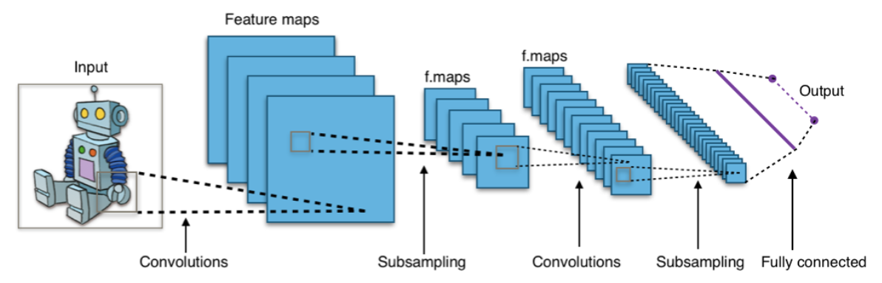

– Convolution layer를 통한 특징(feature) 추출  
– Pooling layer를 통한 차원 축소  
– fully connected layer를 통한 최종 분류  
– 필요 시 가장자리 ‘0’ Padding 추가 여부 검토

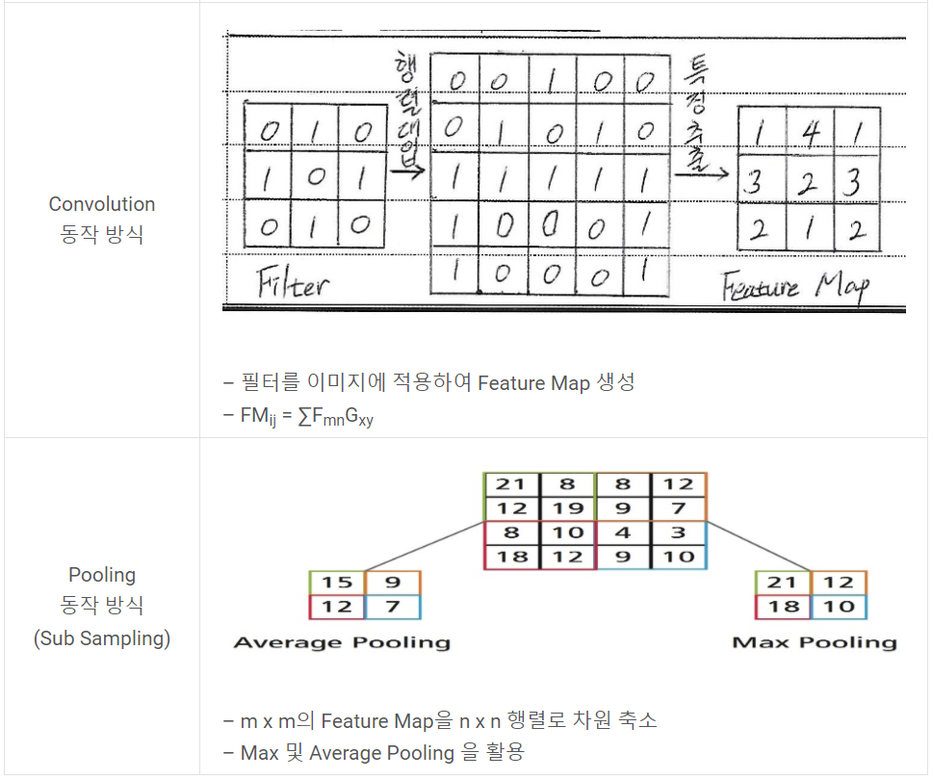

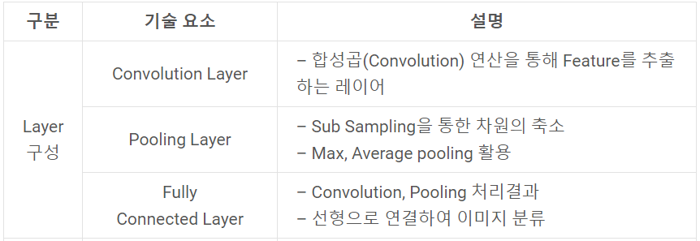

<https://89douner.tistory.com/57> <- layer별 자세한 설명..! 근데 3분안에 할 시간 없을듯ㅠㅠ

Multiclass Food Classification using TensorFlow

<https://www.kaggle.com/theimgclist/multiclass-food-classification-using-tensorflow#Multiclass-Classification-using-Keras-and-TensorFlow-on-Food-101-Dataset>

1. Food 101 데이터 세트 다운로드 및 추출

이 데이터셋에는 총 101000개의 이미지가 있다. 101개의 카테고리가 있는 음식 데이터셋이다.

각 종류의 음식은 750개의 훈련 샘플과 250개의 시험 샘플을 가지고 있다. 전체 데이터셋 크기는 5GB이다.

1. 101개 클래스 각각에서 랜덤으로 이미지 시각화

train.txt와 test.txt를 이용하여 train과 test로 이미지 데이터를 분리한다.

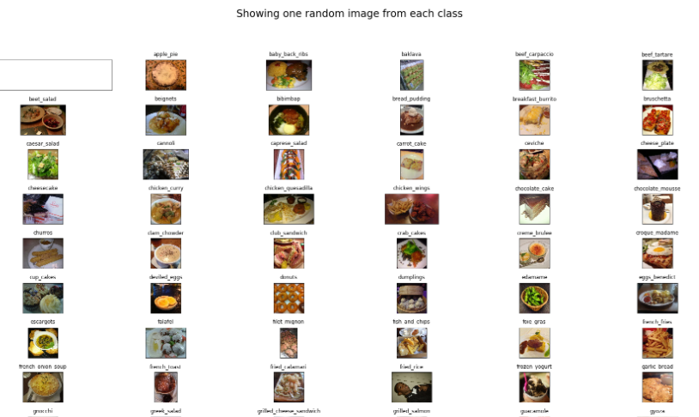

1. 3개의 클래스로 데이터셋 생성 – 실험용으로 train_mini 및 test_mini

(101개의 클래스로 전체 데이터를 처리하는 데 많은 시간과 계산이 필요하기 때문)

--교육 및 테스트 데이터가 준비완료--

1. 사전 훈련된 Finetune Inception v3 모델을 미세 조정

Keras 및 기타 딥 러닝 라이브러리는 사전 훈련된 모델을 제공한다. 이는 ImageNet과 같은 데이터 세트에 대해 이미 교육된 효율적인 아키텍처(예: VGG, Inception, ResNet)를 가진 심층 신경망이다. 이러한 사전 훈련된 모델을 사용하면 이미 학습된 가중치를 사용하고 위에 레이어를 몇 개 추가하여 모델을 새로운 데이터에 미세 조정할 수 있다. 이를 통해 통합 시간을 단축하고 처음부터 학습한 모델에 비해 시간과 계산 시간을 절약할 수 있다.

1. 정확도 및 손실 그림 시각화

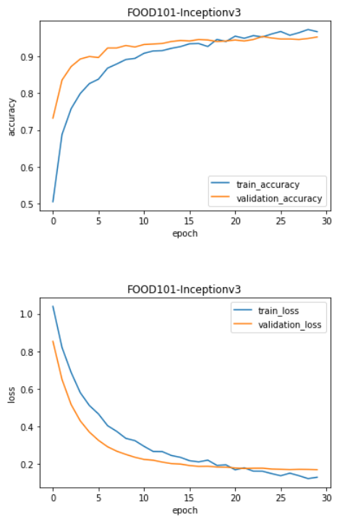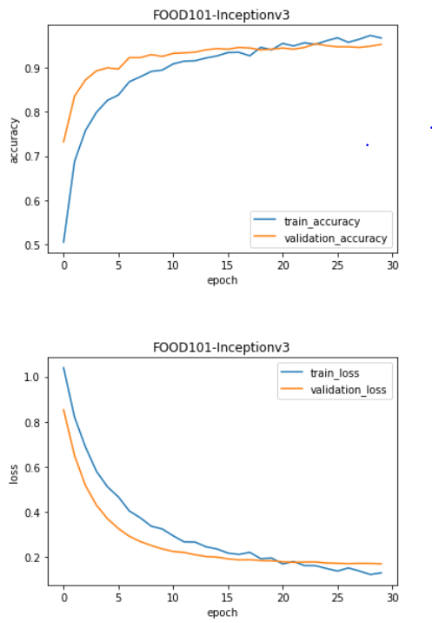

1. 가장 잘 훈련된 모델을 사용하여 인터넷에서 다운 받은 새 이미지에 대한 클래스 예측

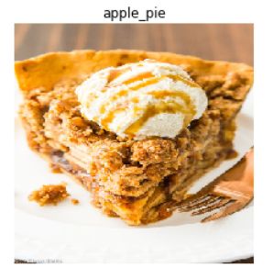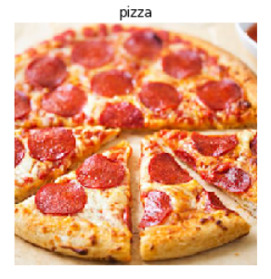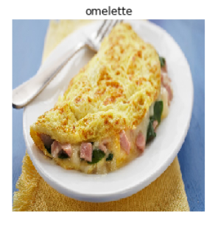

-- 3개의 클래스에서 모델을 교육하고 새로운 데이터를 사용하여 테스트 완료 --

1. 11개 클래스의 데이터를 가진 Finetune Inception v3 모델로 확장 및 미세 조정

(사전 훈련된 모델을 사용한 미세 조정에도 불구하고, 101가지 클래스의 모든 데이터가 사용될 때 각 시대는 1시간 이상 걸린다.)

이 뒷부분은 아직 이해중,,ㅠ

음식 사진 인식 후 레시피 불러오기

데이터를 수집하여 레시피를 담고 있는 데이터베이스를 만든 다음 이 데이터를 사용해 패턴을 찾고 음식 이미지와 해당 음식에 들어가는 재료 및 요리법을 연결하는 신경망을 학습시켰다.

구글에서도 사진만으로 음식들의 칼로리를 계산할 수 있는 인공지능인 ‘Im2Calorie’을 개발 중이다.